Лабораторная работа 11

Дисциплина: Операционные системы

Куликов Максим Игоревич

Содержание

# Цель работы

Изучить основы программирования в оболочке ОС UNIX/Linux. Научиться писать небольшие командные файлы

# Задание

1. Ознакомиться с теоретическим материалом.
2. Выполнить работу.

# Выполнение лабораторной работы

1. Создаю файл с расширением “sh”. Открываю его через emacs. В нём пишу первый скрипт. (рис. -fig. 1)

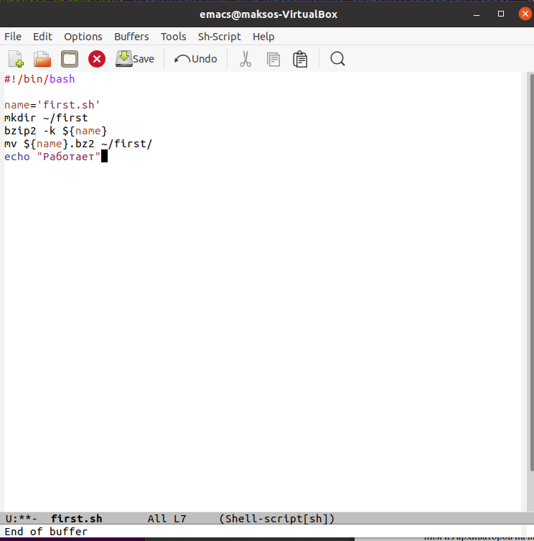

Figure 1: Первый скрипт

1. Скрипт работает правильно. (рис. -fig. 2)

Figure 2: Работает

Figure 2: Работает

1. Создаю файл с расширением “sh”. Открываю его через emacs. (рис. -fig. 3)

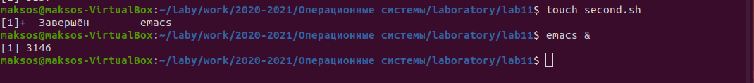

Figure 3: Создание второго скрипта

1. Содержимое второго файла.

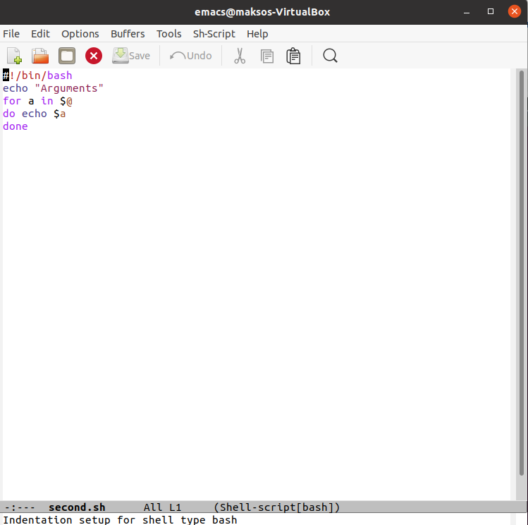

Figure 4: Скрипт №2

1. Разрешаю редактирование скрипта и тестирую его. (рис. -fig. 5)

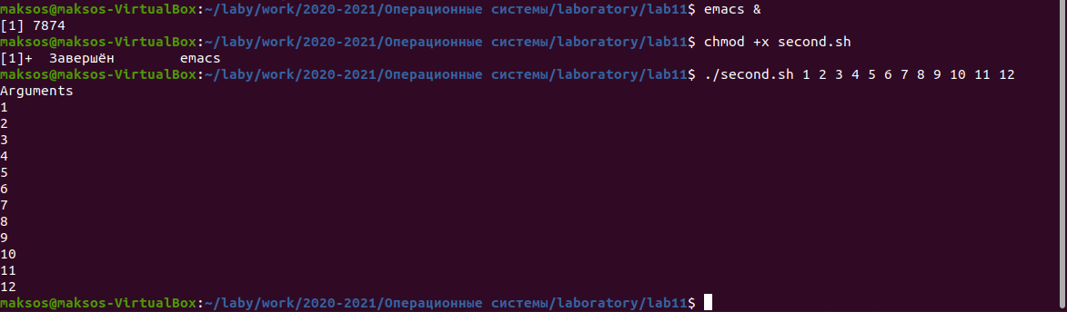

Figure 5: Тест второго скрипта

1. Содержимое третьего файла. (рис. -fig. 6)

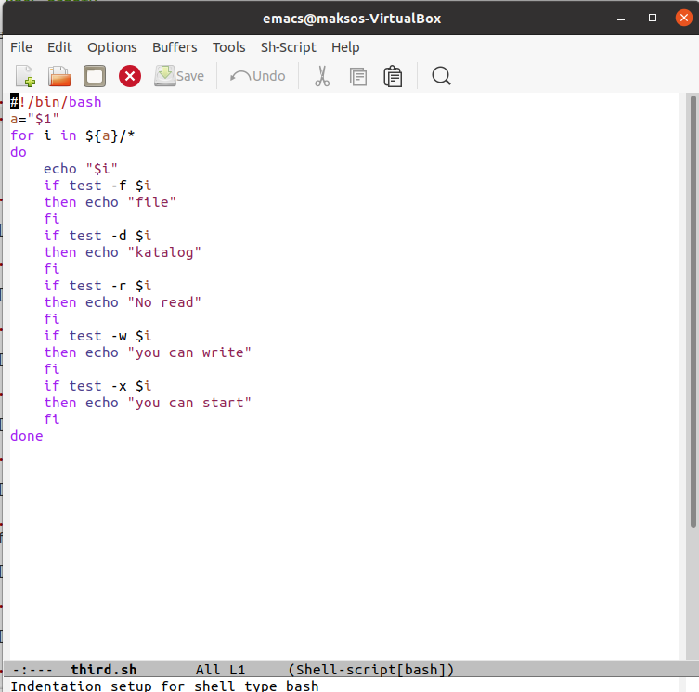

Figure 6: Скрипт №3

1. Тестирую скрипт №3 (рис. -fig. 7)

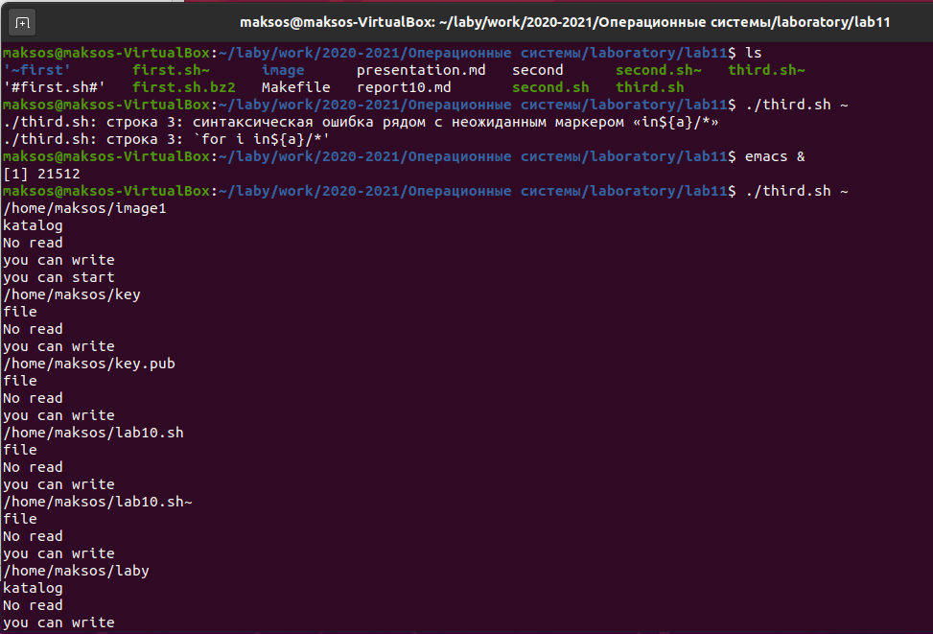

Figure 7: Тест №3

1. Текст 4 программы (рис. -fig. **¿fig:008?**)

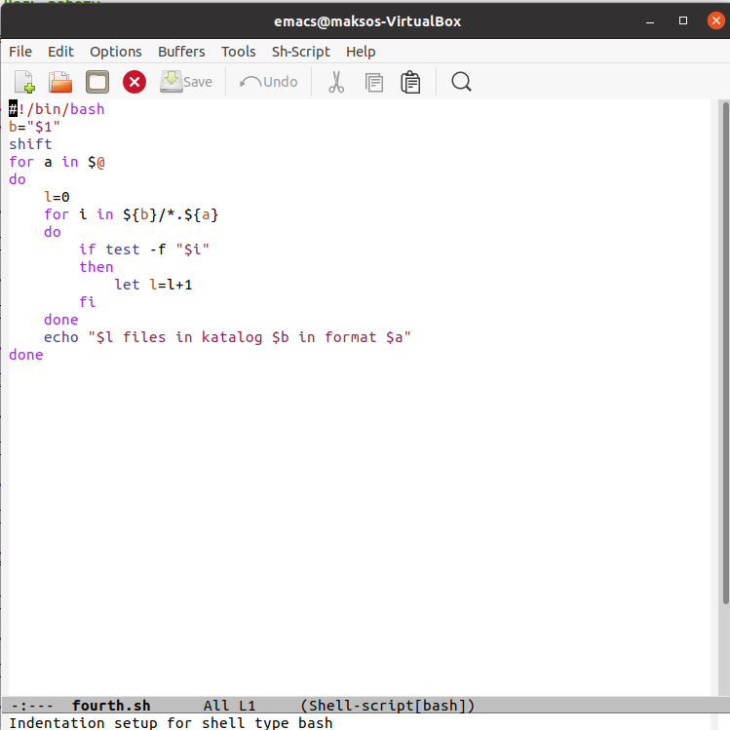

Figure 8: Скрипт №4

1. Проверяю работоспособность программы (рис. -fig. **¿fig:009?**)

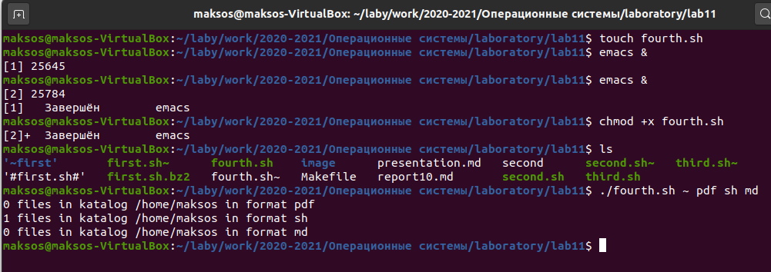

Figure 9: Тест №4

# Выводы

Изучил основы программирования в оболочке ОС UNIX/Linux. Научился писать небольшие командные файлы.

# Контрольные вопросы

1. Командный процессор (командная оболочка, интерпретатор команд shell) −это программа, позволяющая пользователю взаимодействовать с операционной системой компьютера. В операционных системах типа UNIX/Linuxнаиболее часто используются следующие реализации командных оболочек: •оболочка Борна (Bourneshellили sh) −стандартная командная оболочка UNIX/Linux, содержащая базовый, но при этом полный набор функций; •С-оболочка (или csh) −надстройка на оболочкой Борна, использующая Сподобный синтаксис команд с возможностью сохранения истории выполнения команд; •оболочка Корна (или ksh) −напоминает оболочку С, но операторы управления программой совместимы с операторами оболочки Борна; •BASH−сокращение от BourneAgainShell(опять оболочка Борна), в основе своей совмещает свойства оболочек С и Корна (разработка компании FreeSoftwareFoundation)
2. POSIX(PortableOperatingSystemInterfaceforComputerEnvironments) − набор стандартов описания интерфейсов взаимодействия операционной системы и прикладных программ. Стандарты POSIXразработаны комитетом IEEE(InstituteofElectricalandElectronicsEngineers) для обеспечения совместимости различных UNIX/Linuxподобных операционных систем и переносимости прикладных программ на уровне исходного кода. POSIX-совместимые оболочки разработаны на базе оболочки Корна.
3. Командный процессор bashобеспечивает возможность использования переменных типа строка символов. Имена переменных могут быть выбраны пользователем. Пользователь имеет возможность присвоить переменной значение некоторой строки символов. Например, команда «mark=/usr/andy/bin»присваивает значение строки символов /usr/andy/binпеременной markтипа строка символов. Значение, присвоенное некоторой переменной, может быть впоследствии использовано. Для этого в соответствующем месте командной строки должно быть употреблено имя этой переменной, которому предшествует метасимвол $.Например,команда«mvafile$ {mark}»переместит файл afileиз текущего каталога в каталог с абсолютным полным именем /usr/andy/bin.Оболочка bashпозволяет работать с массивами. Для создания массива используется команда setс флагом -A. За флагом следует имя переменной, а затем список значений, разделённых пробелами. Например, «set-AstatesDelawareMichigan“NewJersey”»Далее можно сделать добавление в массив, например, states[49]=Alaska. Индексация массивов начинается с нулевого элемента.
4. Оболочка bashподдерживает встроенные арифметические функции. Команда letявляется показателем того, что последующие аргументы представляют собой выражение, подлежащее вычислению. Простейшее выражение −это единичный терм (term), обычно целочисленный.Команда letберет два операнда и присваивает их переменной.Команда readпозволяет читать значения переменных со стандартного ввода: «echo “Please enter Month and Day of Birth ?”»«readmondaytrash»В переменные monи dayбудут считаны соответствующие значения, введённые с клавиатуры, а переменная trashнужна для того, чтобы отобрать всю избыточно введённую информацию и игнорировать её.
5. В языке программирования bashможно применять такие арифметические операции как сложение (+), вычитание (-), умножение (*), целочисленное деление (/) и целочисленный остаток от деления (%).
6. В (( ))можно записывать условия оболочки bash, а также внутри двойных скобок можно вычислять арифметические выражения и возвращать результат.
7. Стандартные переменные:•PATH: значением данной переменной является список каталогов, в которых командный процессор осуществляет поиск программы или команды, указанной в командной строке, в том случае, если указанное имя программы или команды не содержит ни одного символа /. Если имя команды содержит хотя бы один символ /, то последовательность поиска, предписываемая значением переменной PATH, нарушается. В этом случае в зависимости от того, является имя команды абсолютным или относительным, поиск начинается соответственно от корневогоили текущего каталога.•PS1 и PS2:эти переменные предназначены для отображения промптера командного процессора. PS1 − это промптер командного процессора, по умолчанию его значение равно символу $ или #. Если какая-то интерактивная программа, запущенная командным процессором, требует ввода, то используется промптер PS2. Он по умолчанию имеет значение символа >.•HOME: имя домашнего каталога пользователя. Если команда cdвводится без аргументов, то происходит переход в каталог,указанный в этой переменной.•IFS:последовательность символов, являющихся разделителями в командной строке, например, пробел, табуляция и перевод строки (newline). •MAIL:командный процессор каждый раз перед выводом на экран промптера проверяет содержимое файла, имя которого указано в этой переменной, и если содержимое этого файла изменилось с момента последнего ввода из него, то перед тем как вывести на терминал промптер, командный процессор выводит на терминал сообщение Youhavemail(у Вас есть почта). •TERM: тип используемого терминала. •LOGNAME: содержит регистрационное имя пользователя, которое устанавливается автоматически при входе в систему.
8. Такие символы, как ’ < > * ? | " &, являются метасимволами и имеют для командного процессора специальный смысл.
9. Снятие специального смысла с метасимвола называется экранированием метасимвола. Экранирование может быть осуществлено с помощью предшествующего метасимволу символа , который, в свою очередь, является метасимволом. Для экранирования группы метасимволов нужно заключить её в одинарные кавычки. Строка, заключённая в двойные кавычки, экранирует все метасимволы, кроме $, ’ , , ". Например, –echo* выведет на экран символ *, –echoab’*|*’cdвыведет на экран строку ab*|*cd.
10. Последовательность команд может быть помещена в текстовый файл. Такой файл называется командным. Далее этот файл можно выполнить по команде: «bashкомандный_файл [аргументы]»Чтобы не вводить каждый раз последовательности символов bash, необходимо изменить код защиты этого командного файла, обеспечив доступ к этому файлу по выполнению. Это может быть сделано с помощью команды «chmod+xимя_файла»Теперь можно вызывать свой командный файл на выполнение, просто вводя его имя с терминала так, как будтоон является выполняемой программой. Командный процессор распознает, что в Вашем файле на самом деле хранится не выполняемая программа, а программа, написанная на языке программирования оболочки, и осуществит её интерпретацию.
11. Группу команд можно объединить в функцию. Для этого существует ключевое слово function, после которого следует имя функции и список команд, заключённых в фигурные скобки. Удалить функцию можно с помощью команды unsetcфлагом -f.
12. Чтобы выяснить, является ли файл каталогом или обычным файлом, необходимо воспользоваться командами «test-f [путь до файла]»(для проверки, является ли обычным файлом)и «test -d[путь до файла]»(для проверки, является ли каталогом).
13. Команду«set»можноиспользовать для вывода списка переменных окружения. В системах Ubuntuи Debianкоманда«set»также выведет список функций командной оболочки после списка переменных командной оболочки. Поэтому для ознакомления со всеми элементами списка переменных окружения при работе с данными системами рекомендуется использовать команду«set| more».Команда «typeset» предназначена для наложения ограничений на переменные.Команду«unset»следует использовать для удаления переменной из окружения командной оболочки.
14. При вызове командного файла на выполнение параметры ему могут быть переданы точно таким же образом, как и выполняемой программе. С точки зрения командного файла эти параметры являются позиционными. Символ $ является метасимволом командного процессора. Он используется, в частности, для ссылки на параметры, точнее, для получения их значений в командном файле. В командный файл можно передать до девяти параметров. При использовании где-либо в командном файле комбинации символов $i, где 0 < i< 10, вместо неё будет осуществлена подстановка значения параметра с порядковым номером i, т.е. аргумента командного файла с порядковым номером i. Использование комбинации символов $0 приводит к подстановке вместо неё имени данного командного файла.
15. Специальные переменные: $*−отображаетсявсякоманднаястрокаилипараметрыоболочки;•$ •? −код завершения последней выполненной команды;•$$ −уникальный идентификатор процесса, в рамках которого выполняется командный процессор; $!−номерпроцесса,врамкахкотороговыполняетсяпоследняявызваннаянавыполнениевкомандномрежимекоманда;•$ •-−значение флагов командного процессора;•${#*} −возвращает целое число −количествослов, которые были результатом $*;•$ {#name} −возвращает целое значение длины строки в переменной name; $name\left[n\right]−обращениекn−муэлементумассива;•$ •{name[*]}−перечисляет все элементы массива, разделённые пробелом; $name\left[@\right]−тожесамое,нопозволяетучитыватьсимволыпробелывсамихпеременных;•$ •{name:-value} −если значение переменной name не определено, то оно будет заменено на указанное value; $name:value−проверяетсяфактсуществованияпеременной;•$ •{name=value} −если name не определено, то ему присваивается значение value; $name?value−останавливаетвыполнение,еслиимяпеременнойнеопределено,ивыводитvalueкаксообщениеобошибке;•$ •{name+value} −это выражение работает противоположно $name−value.Еслипеременнаяопределена,топодставляетсяvalue;•$ {name#pattern} −представляет значение переменной name с удалённым самым коротким левым образцом (pattern);•${#name[*]} и ${#name[@]}−эти выражения возвращают количество элементов в массиве name.